|  |  |
| --- | --- |
|  | **BWL 2** |
|  | HAW Hamburg  Steffen Giersch & Maria Lüdemann |

|  |
| --- |
| **[BWL 2 Erstes Praktikum]** |
| Die Zusmmenstellung der Aufgabenteile 1 bis 3 des ersten Praktikums |

Inhaltsverzeichnis

BWL2 Erstes Praktikum 3

Aufgabe 1: 3

Frage 13 & 14: 3

Frage 1: 3

Frage 3: 3

Frage 9: 3

Frage 10 & 11: 3

Frage 12: 3

Aufgabe 2 : 4

Aufgabe 3: 5

Zusammenhänge: 5

Fragestellung der Visualisierung: 5

Schwachstellen 5

# BWL2 Erstes Praktikum

## Aufgabe 1:

Frage 13 & 14:  
Kann zusammen aufzeigen, welche Soft- oder Hardware angeschafft werden könnte um den Umsatz zu verbessern -> Möglicherweise Umstrukturierungen der IT vornehmen

Frage 1:  
Kann aufzeigen ob an den benutzten Systemen optimiert werden kann -> Zugeschnittene Systeme schreiben lassen

Frage 3:  
Wie können Geschäftsprozesse durch Anwendungssysteme optimiert werden -> ggf. Anwendungssysteme kaufen

Frage 9:  
Können Schwachstellen in der Infrastruktur aufzeigen. In Form von schlechtem Netzwerk, suboptimale Verteilung der Netzwerkressourcen, Netzwerkproblemen aller Art

Frage 10 & 11:  
Aufdecken von veralteten Technologien und Anwendungssystemen -> Neuanschaffung von Rechnern und Kauf von Systemupdates

Frage 12:  
Zeigt Schwachstellen im Support der eigenen Mitarbeiter -> Listen von IT-Mitarbeitern, die Spezialisten in bestimmten Bereichen sind, ggf. Einkauf von mehr IT

## Aufgabe 2 :

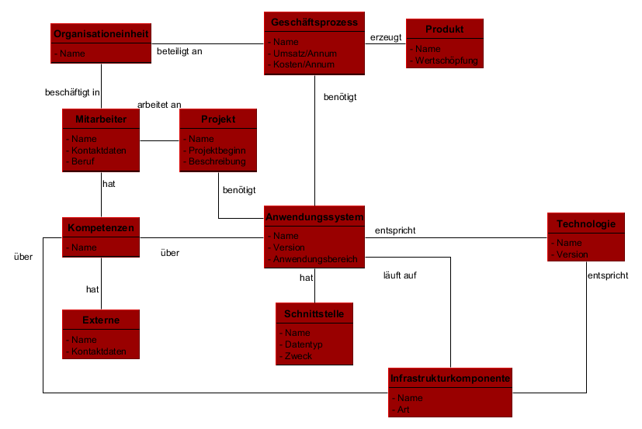

## Aufgabe 3:

Zusammenhänge:  
 Die Visualisierung zeigt welche Abteilung in welchem Teil des Geschäftsprozesses welche Software nutzt. Weiterhin wird dargestellt welche Software welche Anwendungsnummer hat, wie sie heißt und in welcher Region sie gehostet wird.

Fragestellung der Visualisierung:

* Geschäftsprozesse werden durch welche Anwendungssysteme unterstützt?
* Welche Anwendungssysteme werden in welchen Organisationseinheiten benutzt?
* Welche Anwendungssysteme werden in welcher Organisationseinheit gehostet?

Schwachstellen

* Es wird aufgezeigt welche Schnittstellen zwischen den Abteilungen bestehen. Also welche Abteilungen mit welchem Tool gemeinsam an einer Phase des Geschäftsprozesses arbeiten.
* Doppelte Systeme erkennen
* Es wird aufgezeigt welche Abteilung welche Anwendungsysteme benötigen
* Durch die Darstellung des Hosts wird klar ob Systeme lokal gehostet werden oder die Kompetenzen in andere Sprachräume ausgelagert sind.